Bac Métropole 2024 Jour 1 Spécialité physique-chimie Correction © https://labolycee.org
EXERCICE 1– VERS LE BLEU DE THYMOL (9 points)

1. Extractions successives
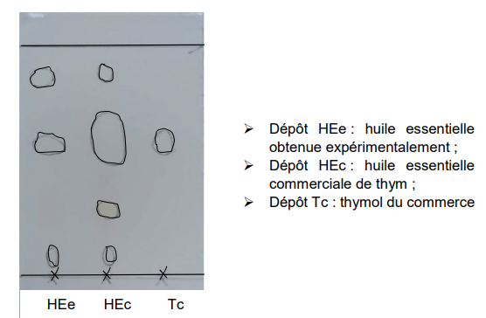
Q1. La formule semi-développée du thymol est :

Groupe : hydroxyle

Q2. R – O|

Q3. L’huile essentielle obtenue expérimentalement, HEe :
- est un mélange car on observe trois taches, ce qui signifie qu’il y a trois substances;
- contient du thymol car une des taches est à la même hauteur que celle du thymol du commerce.

Q4. L’équation de la réaction (supposée totale) entre l’ion thymolate (qui est une base) et l’acide chlorhydrique () est :

Q5. À l’issue de la décantation, le thymol est donc sous sa forme acide . La solubilité du thymol est faible dans l’eau mais forte dans les solvants organiques donc celui-ci se retrouve dans la phase organique (l’hexane est le solvant).
La densité de l’hexane (0,66) étant inférieure à celle de l’eau (1,00), la phase organique est la phase supérieure dans l’ampoule à décanter.

Q6. D’après l’énoncé, 100 g de thym permettent d’obtenir (au maximum) 2 g d’huile essentielle de thym.
Le pourcentage massique de l’huile en thymol est de 53 % donc dans 2 g d’huile essentielle, il y a de thymol.
« Après évaporation du solvant, on obtient des cristaux dont la masse correspond à 31 % de la masse de thymol initialement présente dans l’huile essentielle » donc la masse de thymol extraite est de (à partir de 100 g de thym).
Par proportionnalité, on en déduit que pour obtenir 1 g de thymol, il faut .
Ce qui est effectivement proche de 300 g.

2. Synthèse du thymol
Q7. Des isomères ont la même formule brute mais une formule semi-développée différente.
En comparant les formules topologiques de P2 et P4 avec le thymol, on en conclut que :
- P2 est un isomère du thymol (le groupe « en bas » a changé de place)
- P4 n’est pas un isomère du thymol (un H a été substitué par un nouveau groupe)
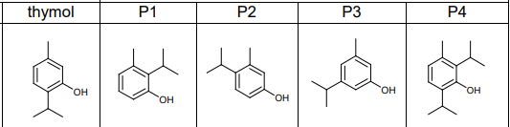

Q8. Un catalyseur est une substance dont la présence permet de diminuer la durée d’une réaction chimique.
Son utilisation permet de « réduire la température de la synthèse » car la température est un facteur cinétique : en utilisant un catalyseur, on n’a pas besoin de porter le système à une température élevée pour augmenter la vitesse de réaction.

Q9. La figure 3 montre une simple flèche, alors on suppose la réaction comme étant totale.
On introduit le propène en excès car cela permet de transformer tout le m-crésol (précurseur du thymol qui est la molécule d’intérêt) qui est le réactif limitant.

Remarque : On apprend à la question suivante que du m-crésol n’a pas réagi ce qui implique que la réaction n’est pas totale en réalité.
Si la réaction est non totale, introduire le propène en excès, permet d’augmenter le taux d’avancement final et donc d’améliorer le rendement.

Q10. La distillation fractionnée permet de séparer des liquides miscibles dont la température d’ébullition est bien différente. Il y a 30°C d’écart entre les deux températures d’ébullition donc le thymol et le m-crésol peuvent a priori être séparés par distillation fractionnée.
On récupèrerait en premier le m-crésol dont la température d’ébullition est plus faible.

Q11. On cherche
Par définition du rendement : ici.
Or,
Le m-crésol étant le réactif limitant :
Donc
Donc
On en déduit que
Résultat est bien inférieur à 1 mL.
3. Le bleu de thymol
Q12. Une forme amphotère peut se comporter comme un acide ou une base : c’est l’espèce BTH– qui appartient aux deux couples acide-base.

Q13. Par définition : (l’oubli de c⁰ n’est pas sanctionné)
Q14. La relation précédente permet d’écrire : .
Pour le couple ,.
En utilisant le diagramme de distribution (figure 5) quand les proportions de et de BT^{2–} sont égales, on obtient car .
Conclusion : .
Un indicateur coloré convient pour un titrage acide-base si le pH à l’équivalence est inclus dans la zone de virage de l’indicateur coloré.
D’après la simulation du titrage (figure 4) et l’utilisation de la méthode des tangentes parallèles, le pH à l’équivalence vaut 8,4 (ce qui justifie l’utilisation possible de la phénolphtaléine).
De manière simplifiée, on obtient la zone de virage d’un indicateur coloré en rajoutant au du couple acide-base auquel appartient l’indicateur coloré.
Cela donne pH [7,8 – 9,8] pour la 2ème forme du bleu de thymol ce qui convient ici.

Changement de couleur :
En utilisant le spectre d’absorption UV-visible des trois formes du bleu de thymol (figure 6) :
- Pour , le maximum d’absorption se situe vers 440 nm (domaine du violet) donc le a une teinte jaune, couleur complémentaire diamétralement opposée sur le cercle chromatique (figure 7).
- Pour , le maximum d’absorption se situe vers 600 nm (domaine du orange) donc le a une teinte bleue d’après le cercle chromatique.
Lors du titrage d’un acide faible par une base forte, le bleu de thymol va passer de sa forme acide vers sa forme basique (du couple ) donc du jaune vers le bleu.

Q15. Calculons l’écart normalisé (« z-score ») :
L’écart normalisé est faible (inférieur à la valeur de 2 usuelle) donc la valeur expérimentale est en accord avec la valeur tabulée.

Merci de nous signaler d’éventuelles erreurs à labolycee@labolycee.org

